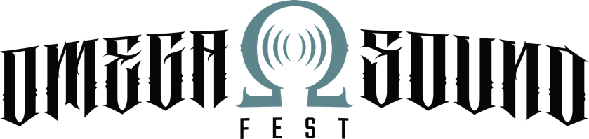

COMMUNIQUE DE PRESSE

L’OMEGA SOUND FEST ANNONCE L’AFFICHE
DE SA 5ÈME ÉDITION

Ultra Vomit, Trollfest, Crisix, Sir Reg, The Rumpled, Naheulband, Alea Jacta Est, Brutal Sphincter, Arcania et Hipskör se succéderont les vendredi 11 et samedi 12 octobre 2024 sur la scène du Centre Culturel Jean Carmet de Mûrs-Érigné (près d’Angers, Maine et Loire).

ANGERS, LE 25 JUIN 2024 – Pour sa 5ème édition, l'Omega Ω Sound Fest revient les 11 et 12 octobre 2024 au centre culturel Jean Carmet à Mûrs-Erigné (49) !
Comme chaque année depuis 2020, le festival de musique extrême affilié Metal se fera une joie de clôturer la saison des festivals en beauté. Pendant ces deux jours des groupes de renoms nationaux et internationaux viendront chauffer à blanc la scène et le public de cette salle de 1500 places à Mûrs-Érigné.
UNE EDITION INTERNATIONALE ET FESTIVE

La soirée du vendredi offrira un panel des styles Metal qui ont construit la signature du festival angevin : Trash Metal avec Crisix (Espagne) et Arcania (France), Hardcore avec Hipskör (France), Goregrind avec Brutal Sphincter (Belgique), sans négliger la note festive apportée par le Métal humoristique d’ULTRA VOMIT (France).

Avec une incursion dans le style Hardcore avec le concert d’Alea Jacta Est (France), la soirée du samedi fera la part belle au Celtic Punk avec Trollfest (Norvège), Sir Reg (Suède), The Rumbled (Italie). Le groupe Naheulband (France), bien connu des amateurs de jeux de rôles, viendra compléter le programme de cette deuxième soirée avec son Celtic-Folk/Metal.

CONVIALITÉ ET SÉCURITÉ
Nouveauté 2024, pour permettre au plus grand nombre de vivre une expérience familiale, le festival propose un accès gratuit aux enfants de 6 à 12 ans et demi-tarif de 12 à 17 inclus, sous réserve d’être accompagné d’un adulte détenteur d’un pass valide le jour de l’événement. En outre, les 15-18ans pourront financer l’achat de leur billet grâce au dispositif PASS CULTURE.
Un choix de restauration (avec option végan) sera disponible sur place auprès de foodtrucks locaux et le bar proposera un choix des bières artisanale locales.
En marge des performance musicales, différents stands et animations seront disponibles sur site : tatoueurs, luthier, vêtements et produits dérivés, ainsi qu’une exposition de photos des éditions précédentes.

Les organisateurs de Omega Sound Fest, toujours sensibles à l'expérience festivalière ainsi qu’au respect de la sécurité des festivaliers, met ne place une équipe de prévention adaptée et formée, prête à prendre en charge les festivaliers selon leurs besoins. L’équipe de Prévention HDVSS (harcèlement, discrimination et violences sexistes ou sexuelles) proposera des animations et de la sensibilisation, en plus d'être présents pendant toute la durée du festival. Des équipes de secouristes seront également déployées sur le site.

A PROPOS D’OMEGA SOUND FEST
Né de l'idée de deux associations angevines en 2017, géré depuis 2022 par l'association "OMEGA SOUND PROD", l'OMEGA SOUND FEST est le 1er festival de musiques extrêmes (punk-rock, hardcore et metal) en Anjou.

PLUS D’INFORMATIONS
Site web : www.omegasoundfest.com
Facebook : https://www.facebook.com/OMEGASOUNDFEST/
Instagram : https://www.instagram.com/omega_sound_fest/

CONTACTS
Service Presse : Corentin Charbonnier – corentin@omegasoundfest.com
Service Communication : Jeangab Martin - communication@omegasoundfest.com
Espace presse en ligne : https://www.omegasoundfest.com/espace-presse/

